포켓 문서 뷰어 샘플 보고서
이 문서는 Word(.docx) 렌더링을 확인하기 위한 샘플입니다. 굵게, 기울임, 색상이 모두 표시되어야 합니다.

1. 분기별 매출
지역 | 1분기 | 2분기 | 3분기 | 4분기
서울 | 120 | 135 | 150 | 170
부산 | 80 | 92 | 88 | 101
대구 | 55 | 60 | 72 | 69

2. 차트
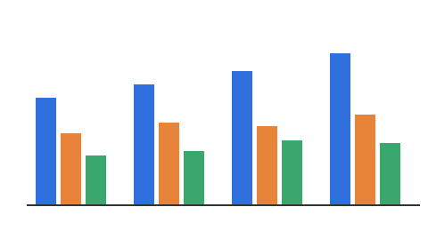

3. 정리
- 모든 문서는 기기 안에서만 열립니다.
- 광고와 회원가입이 없습니다.
- 인터넷 연결 없이도 동작합니다.
문단 1. 휴대폰 화면 폭에 맞춰 페이지 전체가 축소되어 보이고, 두 손가락으로 확대할 수 있습니다.
문단 2. 휴대폰 화면 폭에 맞춰 페이지 전체가 축소되어 보이고, 두 손가락으로 확대할 수 있습니다.
문단 3. 휴대폰 화면 폭에 맞춰 페이지 전체가 축소되어 보이고, 두 손가락으로 확대할 수 있습니다.
문단 4. 휴대폰 화면 폭에 맞춰 페이지 전체가 축소되어 보이고, 두 손가락으로 확대할 수 있습니다.
문단 5. 휴대폰 화면 폭에 맞춰 페이지 전체가 축소되어 보이고, 두 손가락으로 확대할 수 있습니다.
문단 6. 휴대폰 화면 폭에 맞춰 페이지 전체가 축소되어 보이고, 두 손가락으로 확대할 수 있습니다.

